Sở GD – ĐT _TP HỒ CHÍ MINH
TRƯỜNG THCS – THPT THÁI BÌNH

ĐỂ KIỂM TRA HỌC KÌ II_NH 2016 – 2017
MÔN VẬT LÝ 10
Thời gian làm bài: 45 phút
ĐỀ CHÍNH THỨC

Câu 1:(2đ)
- Viết biểu thức tính động năng, giải thích ý nghĩa, đơn vị các đại lượng trong biểu thức?
- Những trường hợp nào có động năng, trong các trường hợp sau khi ta chọn mặt đất làm mốc
- Xe máy đang đậu ở bãi gữi xe.
- Máy bay đang bay.
- Một bạn học đang ngồi học tầng một.
- Chiếc lá đang rơi.
- Con cá đang bơi.
- Quả dưa hấu trên kệ.
- Một bạn đang bơi dưới nước.
Câu 2:(2đ)
- Phát biểu định luật Bôi lơ – Ma ri ốt? Viết biểu thức, giải thích ý nghĩa, đơn vị các đại lượng trong biểu thức đó?
- Quá trình đẳng áp là gì?
Câu 3:(1đ) Tại sao mọi người thường khuyên, vào những ngày nắng nóng không nên bơm căng bánh xe đạp? Em hãy dùng định luật Sác lơ để giải thích điều thắc mắc trên.
Câu 4:(3đ) Một vật có khối lượng 500g được thả rơi từ độ cao 60m. Lấy g = 10(m/s²).
- Tính cơ năng lúc thả vật?
- Tính vận tốc khi chạm đất của vật?
- Ở độ cao nào thế năng bằng một nửa lần động năng?
- Do đất mềm nên vật đi sâu vào trong đất 10cm, tính lực cản trung bình của đất tác dụng vào vật.
V(l)
O
T(K)
(1)
(2)
(3)
Hình 1
Câu 5: (2đ)
- Một lượng khí được nén đẳng tích từ nhiệt độ 27⁰C làm áp
suất tăng gấp 1,5 lần. Tính nhiệt độ lúc sau của khối khí.
b) Một khối khí thực hiện 1 chu trình biến đổi
trạng thái được biểu diễn như hình 1. Cho biết tên các quá
trình biến đổi trạng thái, từ 1->2, 2->3, và 3->1. So sánh
áp suất giữa 3 trạng thái đó.

----------------Hết------------------

SỞ GD – ĐT TPHCM ĐỀ THI HỌC KÌ II_NH : 2016 – 2017
Trường THCS&THPT Thái Bình Môn Thi : Vật Lý 10
---o0o--- (Thời gian làm bài : 45 phút)

ĐỀ 2
Câu 1: (2 đ) Điền từ thích hợp nhất vào chỗ trống
- Khi lực F tác dụng lên một vật làm vật đó chuyển dời một đoạn đường s theo hướng hợp với lực một góc α thì công thực hiện bởi lực có biểu thức …(1)….
- Năng lượng mà vật có được do nó đang chuyển động được gọi là …(2)...
- Động năng là dạng năng lượng phụ thuộc vào khối lượng và ....(3).......của vật
- Năng lượng mà vật có được do nó có độ cao so với mặt đất gọi là …(4)….
- Khi dây cung bị biến dạng, năng lượng dây cung có được gọi là ....( 5).........
- Qúa trình biến đổi trạng thái của một lượng khí xác định khi nhiệt độ không đổi gọi là quá trình ....(6)........
- Đẳng tích là quá trình mà …(7)…của lượng khí không thay đổi
- Trong hệ tọa độ VOT đường đẳng áp là đường …(8)……có đường kéo dài đi qua gốc tọa độ
Câu 2: (2 đ)
- Phát biểu nội dung cơ bản của thuyết động học phân tử chất khí ?
- Một xi lanh chứa 150cm³ khí ở áp suất 2.10⁵ pa. Pit tông nén khí trong xi lanh xuống còn 100cm³ . Tính áp suất của khí trong xi lanh lúc đã bị nén. Coi nhiệt độ không thay đổi
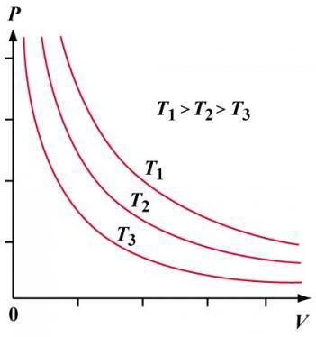
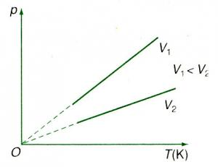
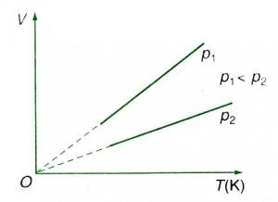
Câu 3: (1,5đ) Cho 3 hình tương ứng với các đồ thị mô tả các trạng thái của chất khi. Hãy nêu tên các quá trình biến đổi trạng thái tương ứng với 3 hình , và viết biểu thức các định luật tương ứng với các quá trình biến đổi đó.
Hình 1
Hình 2
Hình 3
Câu 4: (2đ)
- Một em bé đang thổi hơi vào một quả bóng bay, khi bóng căng , do sơ ý nên bóng tuột khỏi tay . Hỏi quả bóng sẽ chuyển động theo nguyên tắc nào? Giải thích
- Một viên gạch nặng 0,5kg đang bay theo phương ngang với vận tốc 3m/s đến va chạm với một xe chở cát nặng 4,5kg đang đứng yên. Sau va chạm viên gạch dính chặt vào xe cát và chúng cùng chuyển động với vận tốc v theo phương ngang. Bỏ qua mọi ma sát. Tính vận tốc v ?
Câu 5: (2,5đ) Bạn Nam đứng ở độ cao 1,6m so với mặt đất , ném một vật nặng 1kg xuống dưới theo phương thẳng đứng với vận tốc 2m/s . Lấy g = 10m/s². Bỏ qua mọi ma sát
- Tính cơ năng của vật
- Tính vận tốc của vật lúc gần chạm đất
- Ở độ cao nào động năng của vật bằng thế năng
- Do đất mềm nên khi xuống đến mặt đất ,vật lún sâu 10cm. Tính độ lớn lực cản của đất tác dụng lên vật

